**值 班 专 报**

**第197期**

**2024年12月29日**

每周情况汇总〔2024〕第197期

【消防要情】

无

【灭火救援】

12月23日至12月29日，全市共接警出动26起，出动消防车辆52台（次）、消防救援人员260人（次）。

其中，火警22起，出动消防车辆44台（次）、消防救援人员440人（次）；抢险救援及社会救助4起，出动消防车辆8台（次）、消防救援人员40人（次）。

累计发送安全提示及处置要点70余条。

**本周典型火灾：**12月29日7时23分，盘锦支队指挥中心接到报警位于双台子区研峰科技有限公司甲类车间发生火灾，共调集6个队站26辆消防车116名消防救援人员赶赴现场进行处置，现场无人员伤亡和被困。

7时35分，辖区首站兵工街消防站到达现场。

8时32分，支队全勤指挥部及其他增援队站到达现场。

9时40分，现场明火已全部扑灭，增援力量返回，现场留兵工街、城北街消防救援站6辆消防车30名消防救援人员进行监护。

【综合信息】

截止12月23日至12月29日，支队对火灾录入情况进行抽查，根据《火灾与警情统计系统应用管理暂行规定》要求，各队站无迟报警情。

截止12月23日至12月29日，支队对辖区消防站poc手台共计点调11次，各单位均应答及时，回答规范。

【全勤抽查】

12月25日18时50分，总队利用指挥视频系统对盘锦支队机关和所辖辽东湾大队、滨海大道消防救援站、盘山县大队、岳山街消防救援站值班值守情况进行视频点调，**除滨海大道消防救援站当日值班干部带队出警外（已报备）、岳山街消防救援站当日值班干部外出加油外（已报备），**其他值班人员全部在岗在位。

【车辆监控】

本周支队利用车辆监控系统对辖区大队、站执勤车辆及行政车辆行驶情况进行3次抽查，车辆行驶状态平稳。

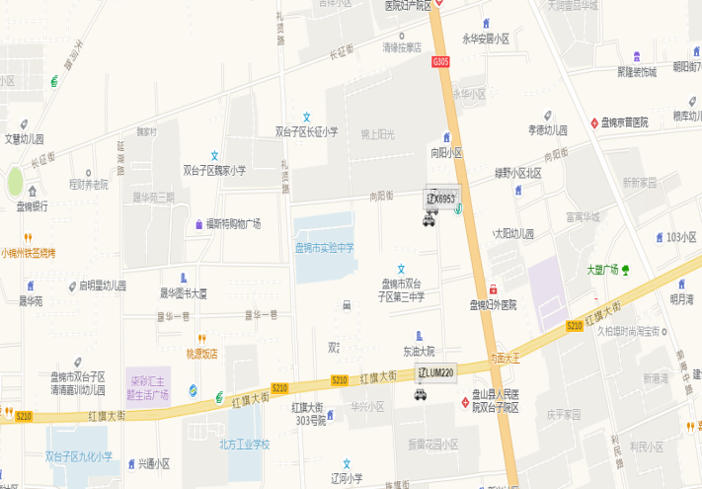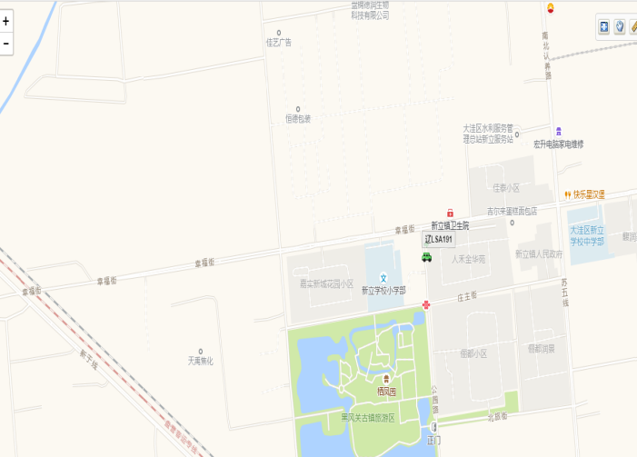

【队伍管理】

本周共计测酒457人、饮酒报备0人、饮酒安全提示0条。

指挥中心 编辑人：赵春浩 刘忠宝